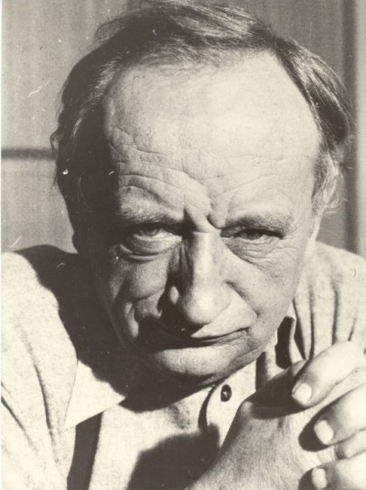 Душан „Душко“ Радовић (29. новембра 1922 — 16. августа 1984) је биопесник, писац, новинар, афористичар и ТВ уредник.
Рођен је у Нишу, отац Угљеша био је машиновођа пореклом из Чачка, а мајка Софија рођена Стефановић била је из Ниша.
Био је главни уредник „Пионирских новина“, уредник Програма за децуРадио Београда, уредник Програма за децу Телевизије Београд, уредник листа „Полетарац“, новинар „Борбе" и (од 1975. године) уредник Студија Б. У Београду се дуги низ година одржава атлетска трка "Сећање на Душка Радовића“

Душан „Душко“ Радовић (29. новембра 1922 — 16. августа 1984) је биопесник, писац, новинар, афористичар и ТВ уредник.
Рођен је у Нишу, отац Угљеша био је машиновођа пореклом из Чачка, а мајка Софија рођена Стефановић била је из Ниша.
Био је главни уредник „Пионирских новина“, уредник Програма за децуРадио Београда, уредник Програма за децу Телевизије Београд, уредник листа „Полетарац“, новинар „Борбе" и (од 1975. године) уредник Студија Б. У Београду се дуги низ година одржава атлетска трка "Сећање на Душка Радовића“

